《算法设计与分析-贪心法》实验报告
学 号： 1005183121 |  | 姓 名： 周子杰
日 期： 2020-10-18 |  | 得 分：

一、实验内容：
贪心法问题。

二、所用算法的基本思想及复杂度分析：
- 背包问题
  - 基本思想
首先按照单位重量价值对重量和价值数组进行降序排序，然后从大到小依次装入背包直到装不下为止。
  - 复杂度分析
T(n)=O(n)。

- 客户服务排队问题
  - 基本思想
首先对这n个客户需要的服务时间进行升序排序，然后从小到大开始服务。
  - 复杂度分析
一个while，一个for循环，复杂度都是O(n)，所以总的就是T(n)=O(n²)。

三、源程序及注释：
- 背包问题
- #include <iostream>
- #include <algorithm>
- #include <cmath>
- using namespace std;

- int x[10000]; //装入背包的物品

- //对数组a[s]~a[m] 与 a[m+1]~a[e]进行归并
- void merge(int w[], int v[], int a[], int b[], int s, int m, int e){
- int i=s; //第一个数组起始下标
- int j=m+1; //第二个数组起始下标
- int k=s; //存入b数组的起始下标

- //从小到大插入
- while(i<=m && j<=e){
- if(v[i]/w[i]<=v[j]/w[j]){
- a[k] = w[i];
- b[k] = v[i];
- k++;
- i++;
- }else{
- a[k] = w[j];
- b[k] = v[j];
- k++;
- j++;
- }
- }

- //未插完
- while(i<=m){
- a[k] = w[i];
- b[k] = v[i];
- k++;
- i++;
- }
- while(j<=e){
- a[k] = w[j];
- b[k] = v[j];
- k++;
- j++;
- }
- }

- //归并排序
- void mergeSort(int w[], int v[], int s, int e){
- int m, b[10000], a[10000];
- if(s==e)
- return;
- else{
- m = (s+e)/2;
- mergeSort(w,v,s,m);
- mergeSort(w,v,m+1,e);
- merge(w,v,a,b,s,m,e);
- for(int i=s; i<=e; ++i){
- w[i] = a[i];
- v[i] = b[i];
- }
- }
- }

- int KnapSack(int w[], int v[], int n, int c){
- //降序排列单位重量价值
- mergeSort(w,v,0,n-1);

- int maxValue = 0;
- for(int i=0; w[i]<c; ++i){
- x[i] = 1;
- maxValue += v[i];
- c -= w[i];
- x[i] = (double)c/w[i];
- maxValue += x[i]*v[i];
- }
- return maxValue;
- }

- int main(){
- //w重量 v价值 n物品数 c背包容量
- int w[10000],v[10000];
- int n,c;
- cin>>c>>n;
- for(int i=0; i<n; ++i)
- cin>>w[i]>>v[i];
- cout<<KnapSack(w,v,n,c);
- }

- 客户服务排队问题
- #include <iostream>
- #include <algorithm>
- #include <cmath>
- using namespace std;

- int main()
- {
- int n; //n个顾客
- cin>>n;
- int t[1000]; //每个顾客耗费的时间
- for(int i=0; i<n; ++i){
- cin>>t[i];
- }
- int count = 0;
- while(count!=n){
- int min = 9999;
- int minj = 0;
- for(int j=0; j<n; ++j){
- if(t[j]<min){
- min = t[j];
- minj = j;
- }
- }
- cout<<minj<<" ";
- t[minj] = 9999;
- count++;
- }

- }

四、运行输出结果：
- 背包问题
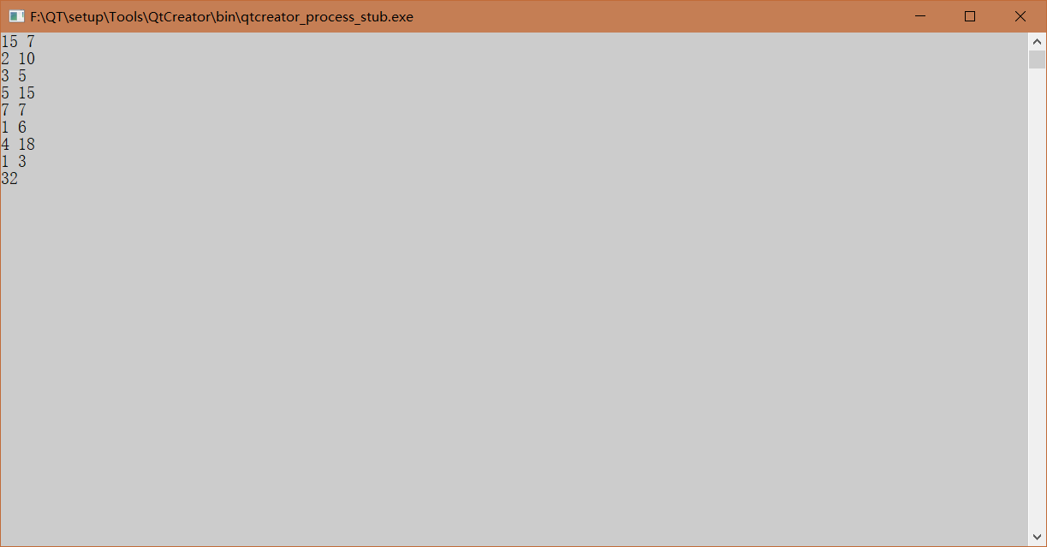

- 客户服务排队问题
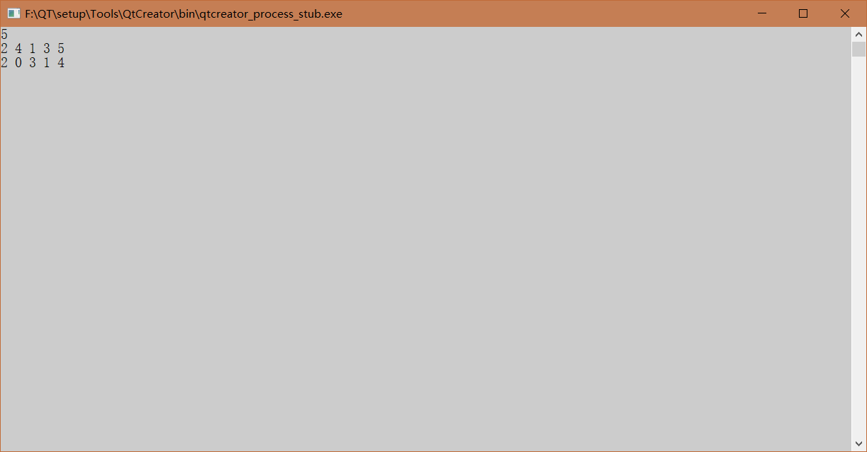

五、调试和运行程序过程中产生的问题、采取的措施及获得的相关经验教训：
1、这次的比较简单，暂时没有遇到问题。

